环境配置与运行记录
企业风险评估系统 · 实训项目 1 ｜ 蒲小龙 249990326 24 智科 2 班
本记录对应实训任务 1（环境安装与配置验逐项截图）与任务 4（脚本运行结果），共 7 张证据图。所用命令均在 D:\risk_project 目录下、已激活 venv 的环境中实际执行，图中输出为原始结果。
一、环境安装与配置验证
1.1 Python 版本与解释器路径
验证 Python 版本不低于 3.10，且虚拟环境解释器指向工程目录内的 venv，而不是系统全局解释器。
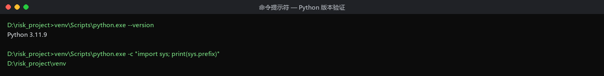
图 1 python --version 与 sys.prefix 输出
1.2 虚拟环境与依赖版本
激活虚拟环境后命令行前缀出现 (venv)；pip 指向 venv 内的站点包目录；Django、pandas、PyMySQL 三个关键依赖版本符合要求（Django 4.2 LTS、pandas ≥1.5、PyMySQL ≥1.0）。
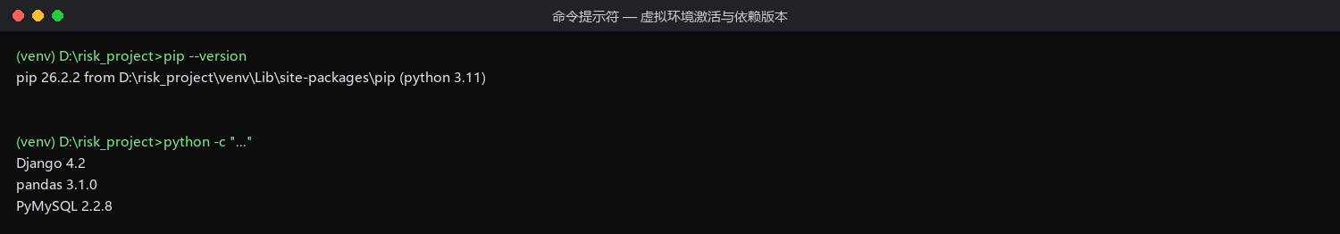
图 2 venv 激活状态与关键依赖版本
1.3 MySQL 服务与数据库
MySQL 8.0.28 已以 risk_user 账号成功登录，字符集为 utf8mb4；数据库列表中存在本次实训创建的 risk_assessment；该账号仅对 risk_assessment 拥有权限，符合最小权限原则。
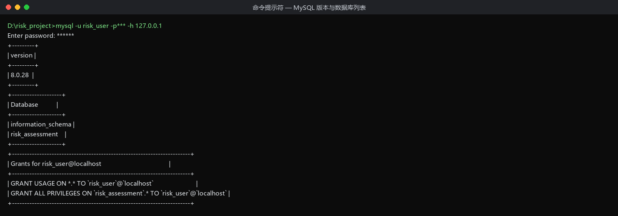
图 3 MySQL 版本、数据库列表与 risk_user 授权
1.4 依赖清单
requirements.txt 由 pip freeze 导出，可直接用于环境重建。
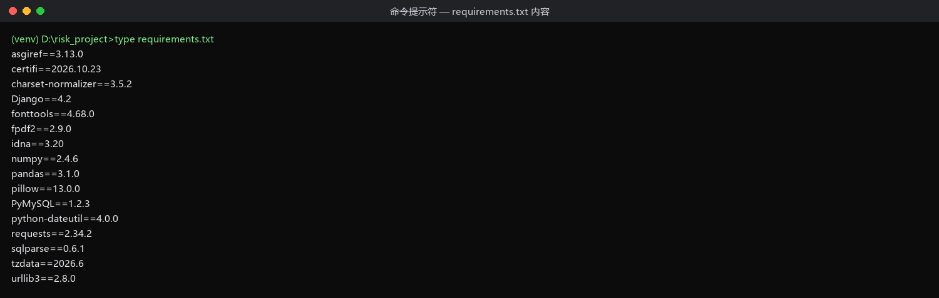
图 4 requirements.txt 内容

二、数据集梳理脚本运行结果
执行 python dataset_process.py --full，全量读取两张宽表，输出数据规模、字段预览、缺失值统计、类别分布与四类指标统计，共 93 行，分 3 页截图。
2.1 数据加载与预览
两张表均为 10000 条记录，企业表 59 个字段、风险表 19 个字段，与指导书一致。预览按中文列名输出，可直观看到统一社会信用代码、法定代表人、注册资本、成立日期、经营状态等关键字段的取值。
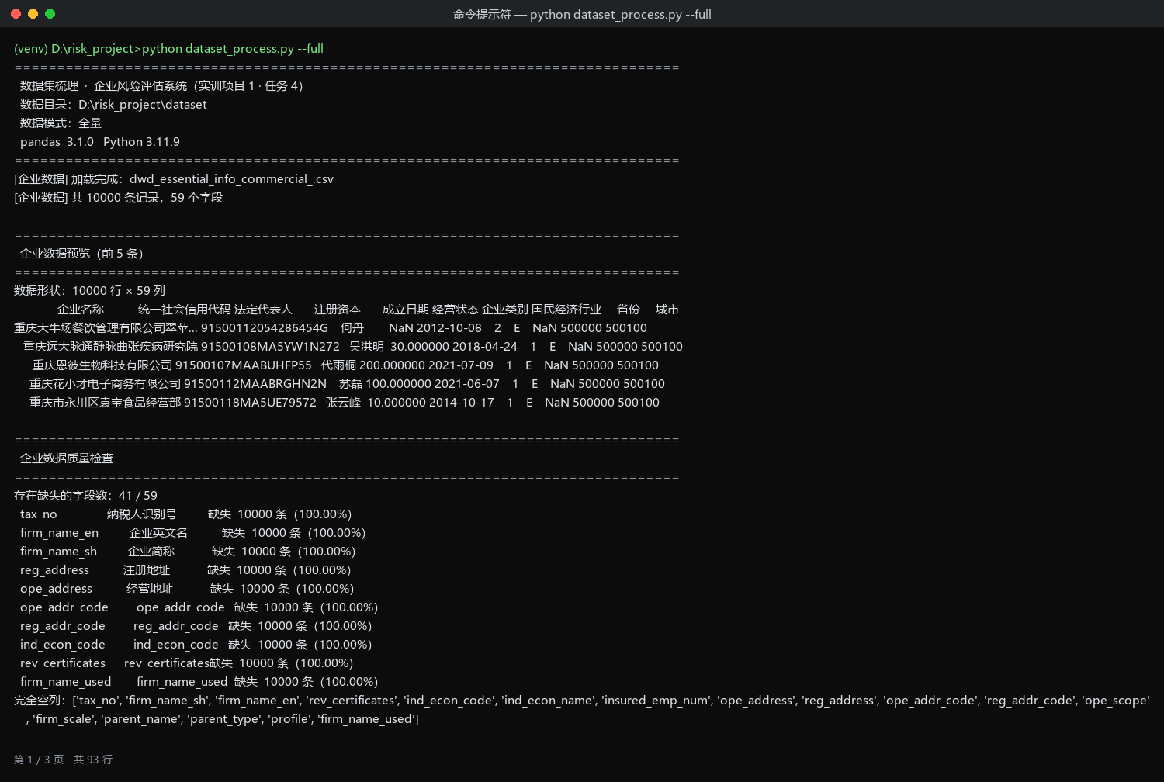
图 5 企业数据加载、预览与质量检查（第 1 / 3 页）
2.2 质量检查与分布统计
企业表 41 个字段存在缺失，其中 17 个字段完全为空；企业类别全部为 E（个体户 0 条）；经营状态以在营为主（61.46%），注销 26.87%、吊销 11.67%。
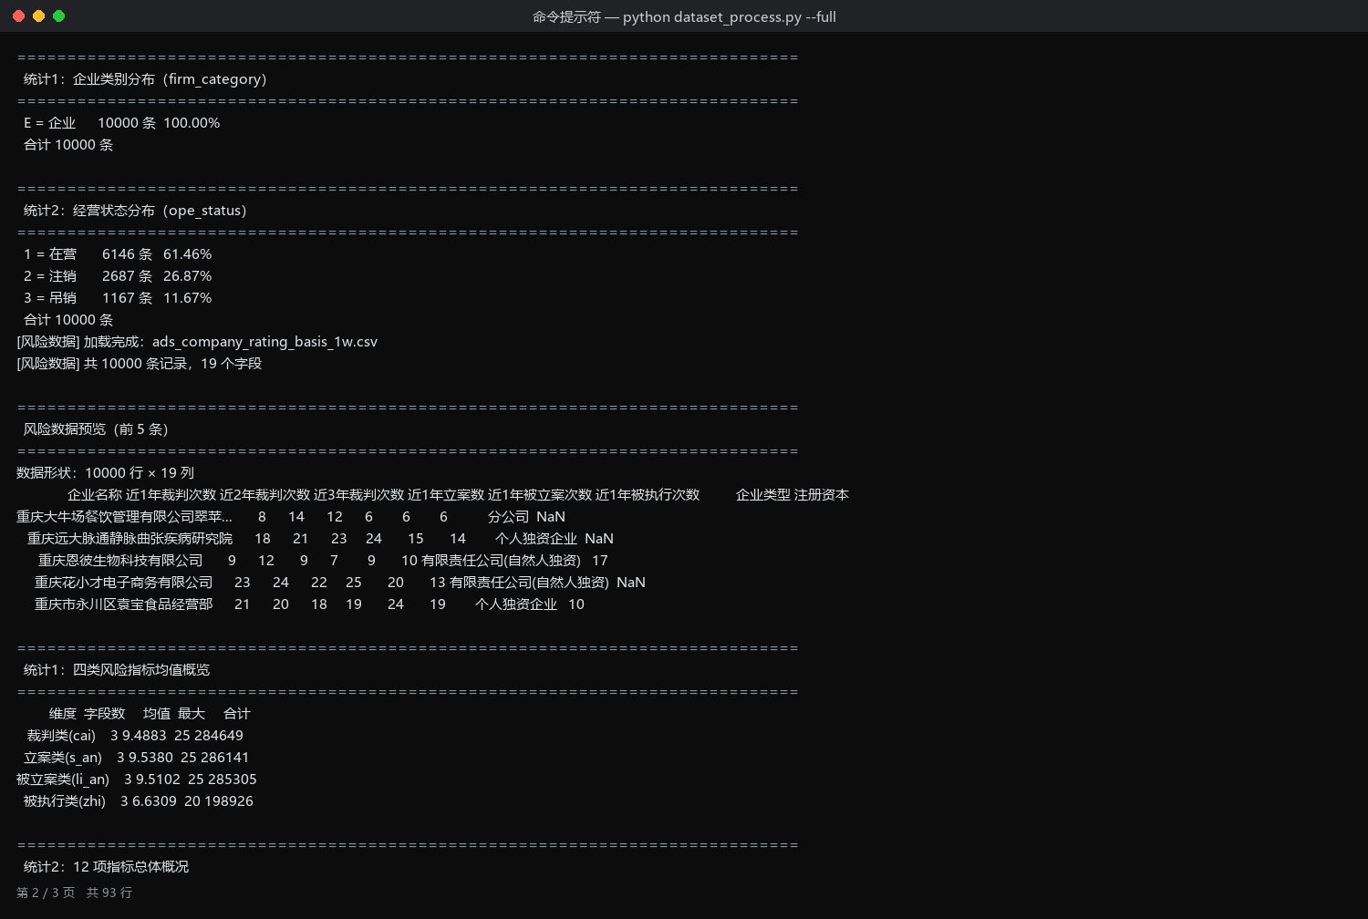
图 6 类别/状态分布与风险数据预览（第 2 / 3 页）
2.3 四类风险指标统计
裁判、立案、被立案三类指标均值约 9.5，被执行类约 6.6；12 项指标最大值 25，被执行类上限 20。需要注意的是三类指标的非零占比均为 100%，与指导书“多数企业指标为 0”的预期不符，该差异已在《数据集梳理记录》问题 6 中说明。
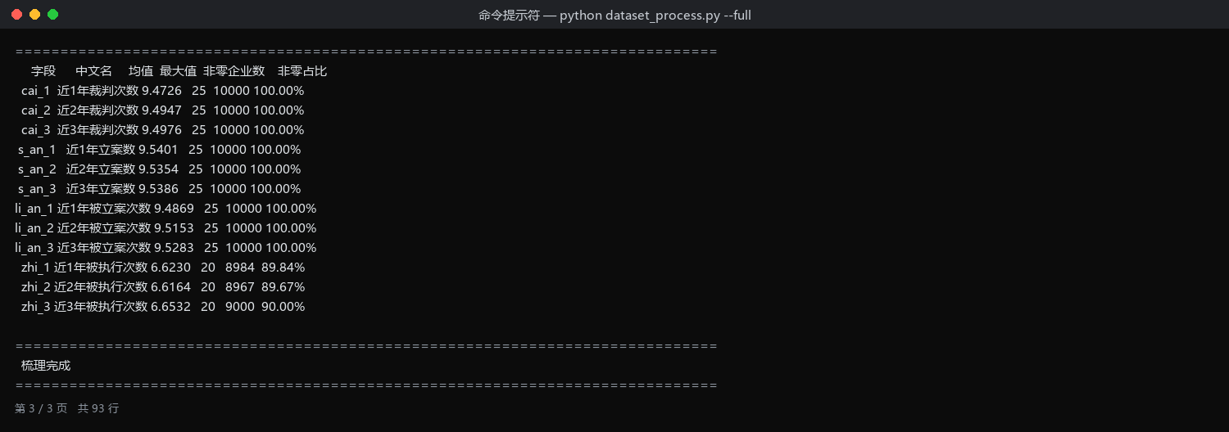
图 7 四类指标均值与 12 项指标概况（第 3 / 3 页）
三、结论
1. Python、虚拟环境、MySQL、依赖四项均通过验证，环境可用。
2. dataset_process.py 可在全量数据上一次性跑通，输出覆盖任务要求的全部统计项。
3. 截图中暴露的两个问题（17 个空字段、风险指标无零值）已写入《数据集梳理记录》，作为后续数据导入与风险评分算法设计的输入。

